Уважаемые Коллеги!

Приглашаем Вас 7 сентября в СПбПУ, где состоится мероприятие, посвященное старту сезона FTC FIRST 2019-2020

FIRST: For Inspiration and Recognition of Science and Technology - проект, объединяющий огромное количество людей по всему миру, призванный привлечь молодых людей к развитию науки и технологий.

FIRST Tech Challenge соревнования программы FIRST для учеников 7-11 классов.

Официальный сайт чемпионата https://www.firstinspires.org/robotics/ftc

Расписание вечера

суббота, 7 сентября

16:00 – 16:10

Регистрация

16:10 – 16:20

Открытие вечера

16:20 – 17:20

Что такое соревнования FIRST Tech Challenge?

**Губкова Наталия Владимировна,** Комитет по образованию правительства Санкт-Петербурга.

**Александр Скоморохов,** руководитель FTC-сообщества [Sputnik](https://google.com/)**Дмитрий Лузин**, руководитель команд FTC ФМЛ 30  
**Дмитрий Васильев**,руководитель команды FTC "КТМ" СПбПУ

В своих выступлениях руководители самых успешных команд FTC в России (суммарно 6 побед на чемпионатах России) расскажут о том, что собой представляют соревнования FTC, какую пользу они приносят учащимся и руководителям, как создать и развивать команду FTC, насколько данное направление соответствует современным стандартам российского образования.

17:20 – 18:10

Знакомство с игровым полем соревнований FIRST Tech Challenge

* демонстрация игрового поля прошлого сезона "Rover Ruckus"
* показательный матч
* желающие смогут по управлять роботами прошлого сезона

18:10 – 18:30

Телемост с Румынией

Команды из Румынии частые гости на Российском финале FTC, сейчас в этой стране насчитывается более 200 команд.

Во время звонка нашим друзьям из Румынии, где проходит такое же мероприятие, мы постараемся узнать, как им удалось так развить данное направление, нравится ли это участникам, и что значит быть частью мирового инженерного сообщества.

18:30 – 19:00

Чайная пауза

* общение
* просмотр ознакомительных видео

Во время небольшой чайной паузы перед знакомством с новыми правилами сезона участники мероприятия смогут обменяться впечатлениями, задать вопросы организаторам и опытным участникам соревнований FTC. Кроме того мы посмотрим приветственное видео от президента FIRST Дона Босси и познакомимся с понятием Благородный профессионализм.

19:00 – 19:45

Выход правил нового сезона

* просмотр видео
* знакомство с игровыми элементами

В 19:00 по московскому времени на сайте организации FIRST будут опубликованы правила нового сезона — Skystone. Вместе с гостями мероприятия мы посмотрим анимационный ролик, обсудим непонятные моменты и главное — посмотрим на игровые элементы нового сезона, и даже сможем попробовать покататься по игровому полю и повзаимодействовать с элементами.

19:45 – 20:30

С чего начать?

* обсуждение стратегий
* программа развития направления

После знакомства с новыми правилами сезона у действующих команд будет возможность пообщаться друг с другом, поделиться впечатлениями от увиденного, а также обсудить возможные варианты стратегии команд в условиях новых правил.  
  
Для тех, кто только знакомится с соревнованиями FTC, мы проведем небольшое собрание, посвященное этапам создания команды, и расскажем о программе развития данного направления в северо-западном регионе.

20:30

Окончание мероприятия

организаторы

Центр профориентации и довузовской подготовки СПбПУ

СПбПУ ИММиТ кафедра "Компьютерные технологии в машиностроении" команда "КТМ" двукратные чемпионы России (2017, 2018).

Sputnik Крупнейшее в России сообщество в направлении FIRST Tech Challenge. Чемпионы России 2017 года.

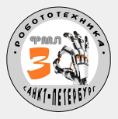

PML30 Teams Команды губернаторского физико-математического Лицея №30. Трехкратные чемпионы России (2015, 2016, 2018).

партнёры

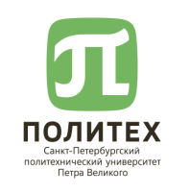

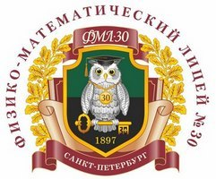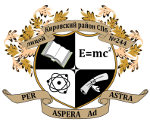

СПбПУ 244 лицей ФМЛ 30

Всем желающим посетить наше мероприятие просьба до 5 сентября зарегистрироваться ... Необходимо указать Имя, Фамилию, Отчество и контактный телефон руководителя, название организации, и количество детей которые придут вместе с ним.